СОВМЕСТНЫЕ ЗОНДОВЫЕ И ОПТИЧЕСКИЕ ИЗМЕРЕНИЯ В РАЗРЯДЕ, ПОДДЕРЖИВАЕМОМ ПОЛЫМ КАТОДОМ
А.В. Бернацкий¹ (с.н.с.), И.И. Драганов¹ (м.н.с.), А.Х. Садурни Сорокин^{2,*} (студент), В.Н. Очкин¹ (г.н.с.)
¹Физический институт им. П.Н. Лебедева Российской академии наук, Москва, Россия
² Российский университет дружбы народов имени Патриса Лумумбы,
Факультет физико-математических и естественных наук, Москва, Россия
E-mail: *sashasadurni@gmail.com
В недавних исследованиях разряда с прямоугольным полым катодом (ППК) и сетчатым анодом показана неоднородность по пространству в распределении электронной компоненты плазмы [1-3]. Поэтому, для понимания физических процессов в разряде с полым катодом и постройки адекватных моделей такого разряда, необходимы 3D пространственные измерения. В данной работе использовались технические наработки [1-4]: система 3D позиционирования [3] и совмещенной оптико-электрический зонд [4].
Измерения проводились в He при давлении 2 mbar, токе разряда 60 mA, с использованием оригинальной сканирующей системы. Разряд поддерживался прямоугольным полым вольфрамовым катодом (100×50×10 mm³) и сетчатым стальным анодом (100×10 mm²). Расстояние между срезом ППК и анодом составляло 30 mm.
Электрические измерения проводились методом одиночного зонда Ленгмюра радиусом r=30 μm, длинной l=2 mm. Оптические измерения проводились с помощью оптического зонда, который представляет собой оптическое волокно, один из концов которого направлен на исследуемый объект, а противоположный конец направлен на входную щель монохроматора МДР-204. Зонд Ленгмюра и оптический зонд были совмещены в единый датчик и установлены на систему позиционирования. X – ось, направленная от катода к аноду. Y – ось, направленная вдоль широкой стороны полого катода (100 mm), Z – ось, направленная вдоль короткой стороны полого катода (10 mm).
На рис. 1 показано распределение концентрации электронов и интенсивности свечения линии He вдоль центральной оси разряда как между электродами, так и за анодом. Распределение N_{e}(x) и I(x) нормированы на 1 при x=1 mm. Как видно из рис. 1 за анодом (x>30 mm) на расстоянии 7-8 mm интенсивность свечения He не удаётся зафиксировать, тогда как самих электронов в этой области довольно много. Это говорит о том, что плазма за анодом формируется в основном медленными электронами, не способными возбуждать атомы гелия (порог возбуждения линии 588 nm составляет 23.07 eV).
Рис 2 демонстрирует поведение концентрации электронов в плоскости XZ при y=0 mm. Результаты подтверждают обнаруженный ранее [1, 2] облет электронов вокруг анода. Результаты трехмерных измерений указывают на наличие эффекта облета вокруг анода вдоль всей его поверхности. Причем эффект этот сильнее при наличии на аноде пленки анодного свечения [2].

Исследование выполнено за счет гранта Российского научного фонда №25-22-00566, https://rscf.ru/project/25-22-00566/.

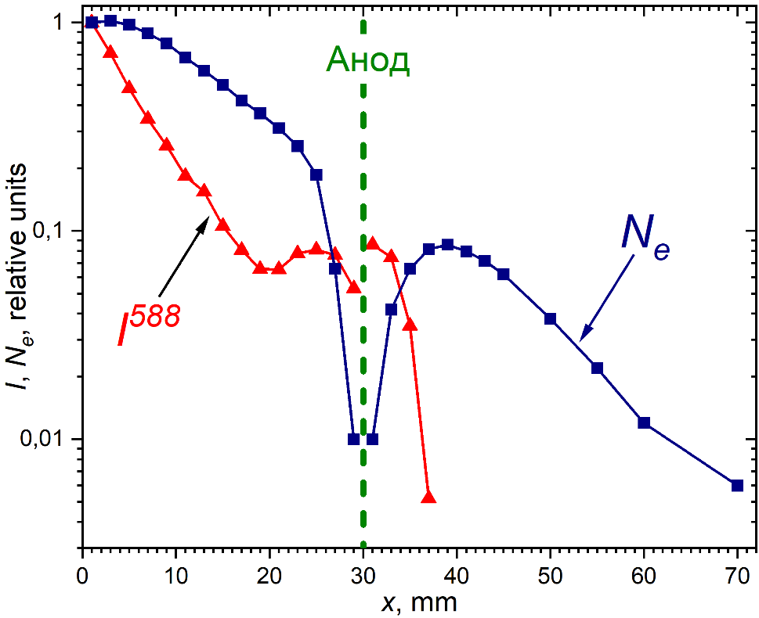
Рис. 1. Измеренные распределения концентрации электронов N_{e} и интенсивности свечения линий He – 588 nm.

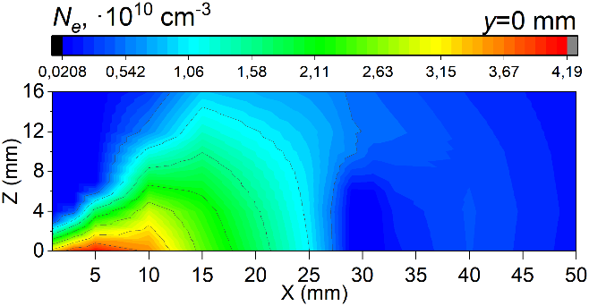
Рис. 2. Распределения концентрации электронов N_{e} в плоскости XZ при y=0 mm.

Литература:
[1] A.V. Bernatskiy, I.I. Draganov, N.A. Dyatko, I.V. Kochetov, V.V. Lagunov, V.N. Ochkin // Physical Review E. 2025, V. 112, 025204. https://doi.org/10.1103/hfnf-92bq
[2] A.V. Bernatskiy, I.I. Draganov, N.A. Dyatko, I.V. Kochetov, V.V. Lagunov, V.N. Ochkin // Plasma Chemistry and Plasma Processing. 2025, V. 45, No. 3, P. 993-1009. https://doi.org/10.1007/s11090-025-10552-5
[3] A.V. Bernatskiy, I.I. Draganov, N.A. Dyatko, I.V. Kochetov, V.N. Ochkin // Plasma Chemistry and Plasma Processing. 2024, V. 44, P. 651-666. https://doi.org/10.1007/s11090-023-10378-z
[4] A.V. Bernatskiy, I.I. Draganov, I.V. Kochetov, V.N. Ochkin. Simultaneous local probe and optical measurements in a discharge with a hollow cathode // Plasma Physics Reports. 2025, V. 51, No. 3, P. 340-349. https://doi.org/10.1134/S1063780X25602603

